
AGRUPAMENTO DE ESCOLAS DE VILA FLOR
FICHA DE AVALIAÇÃO TRIMESTRAL DE ESTUDO DO MEIO
Nome _____________________________________________________ Turma ___ Ano ___
Data _____ / _____ / ________ O Professor: _____________________
Classificação: ____________________

1- Desenha o teu retrato. Assinala o teu sexo, escreve a tua idade e o teu nome.

Sexo Masculino

Sexo Feminino

Idade _______

Nome:__________________________________________________________________

2. Pinta o que mais gostas de fazer nos tempos livres.

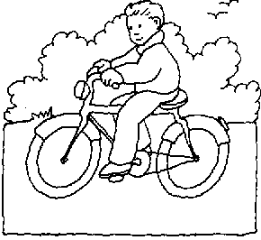 |  |  |  | 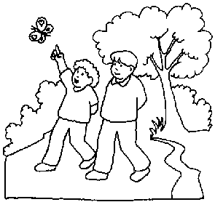
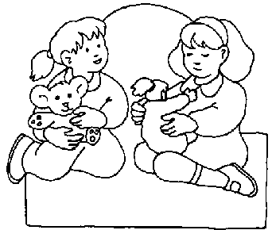 |  | 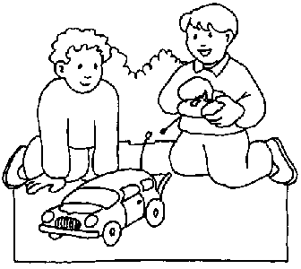 |  | 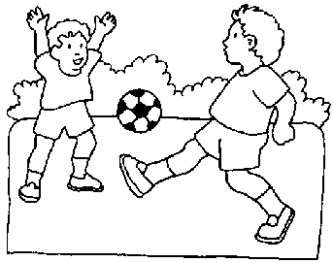

3. Assinala com X o horário da tua turma.

De manhã e de tarde. Só de manhã. Só de tarde.

4. Quantas meninas há na tua sala? E meninos?
Pinta o número de quadrados correspondentes.
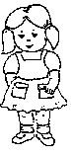
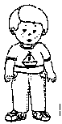

5. Pinta os alunos que trabalham corretamente na escola.
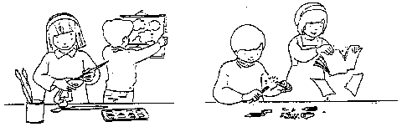

6. Assinala com X a imagem que mostra uma postura correta

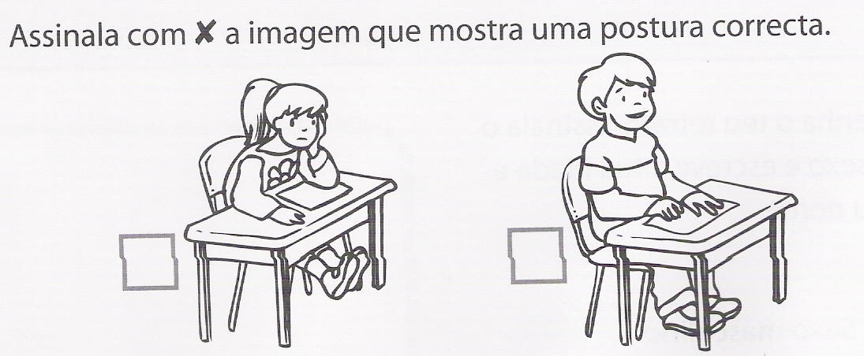

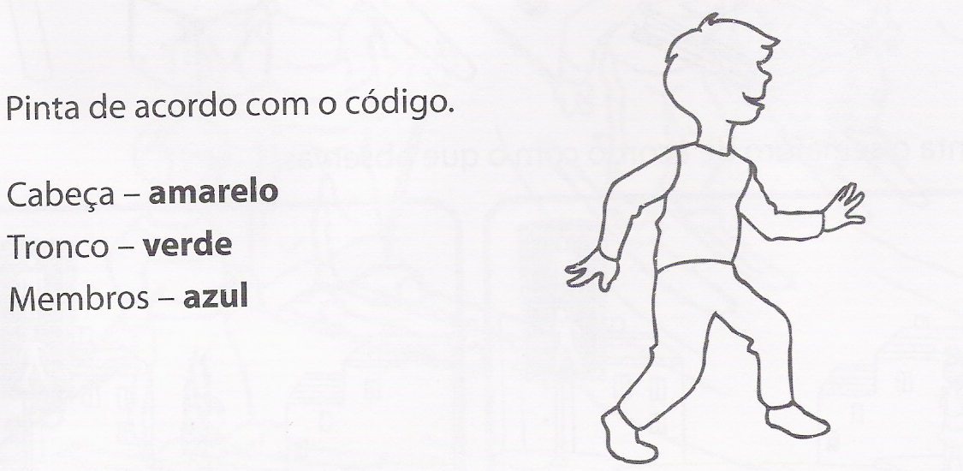

7. Pinta de acordo com o código

Cabeça – Amarelo
Tronco – Verde
Membros – Azul

8 – Numera de 1 a 4 as fases da vida do jovem

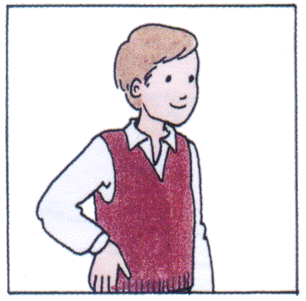

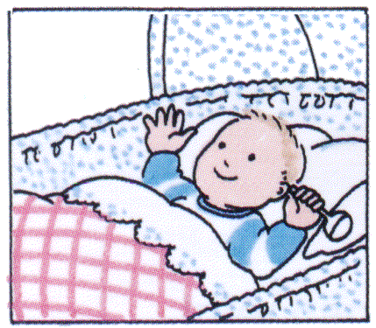
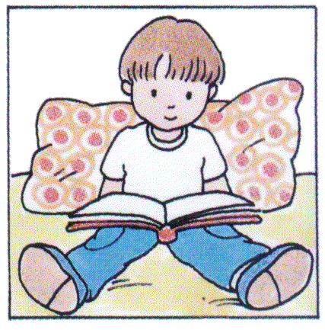

9. Pinta de verde o que está de acordo com as semelhanças que tens com o teu pai e de azul com a mãe.

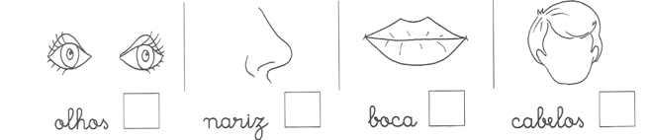

10. Assinala com X as gravuras que indicam o que deves fazer diariamente

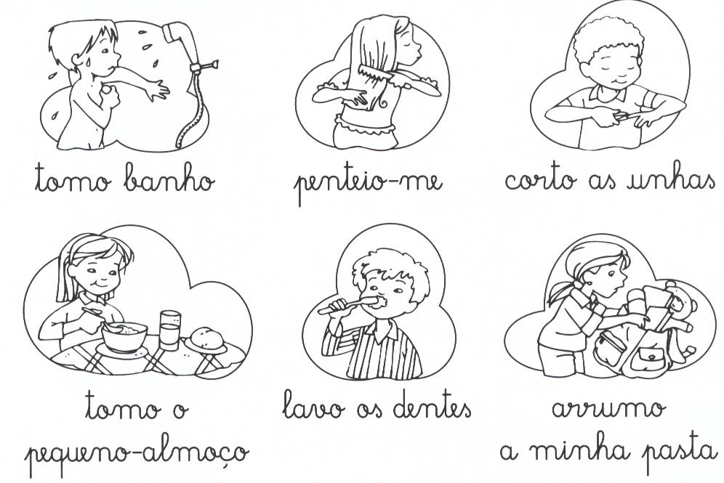

11. Ordena de 1 a 4, as quatros refeições de um dia, começando pelo pequeno almoço.

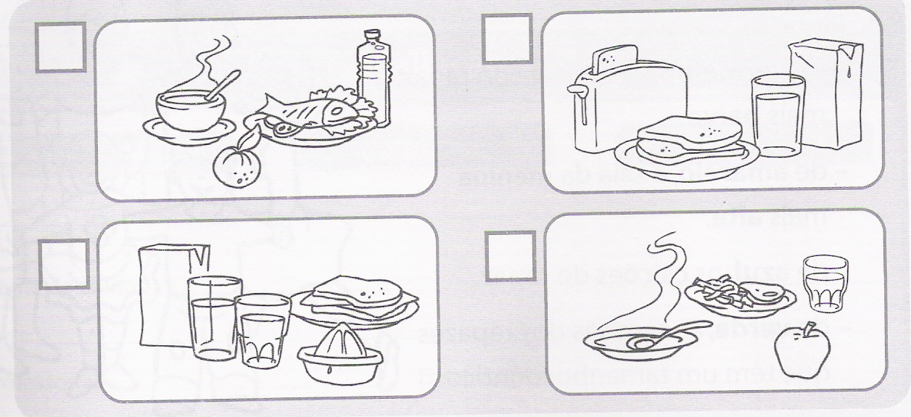

12. Pinta o semáforo de acordo com o que observas.

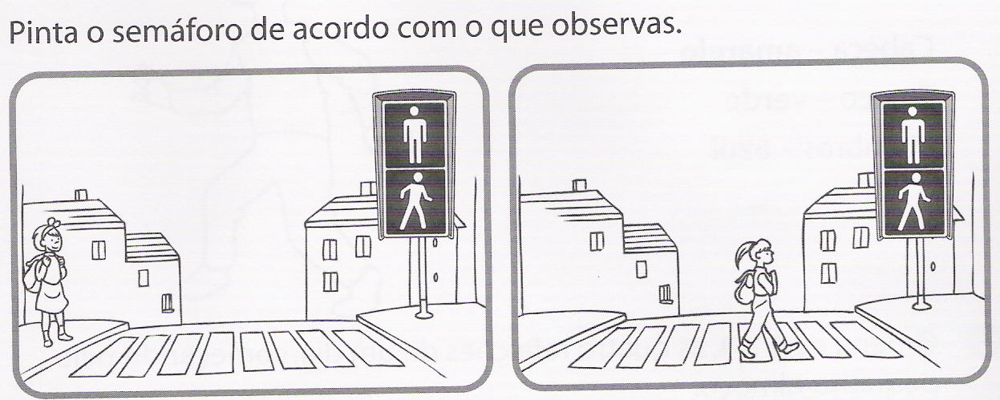

13. Pinta as atitudes corretas:
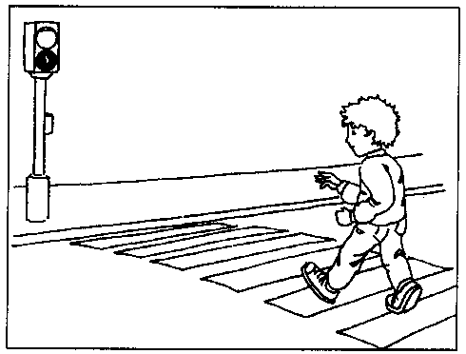 | 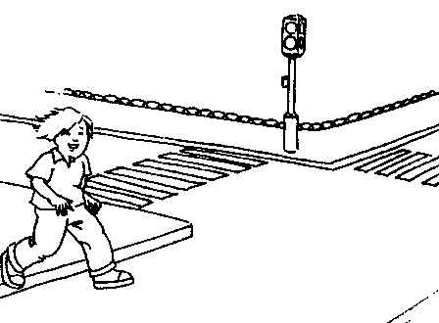 | 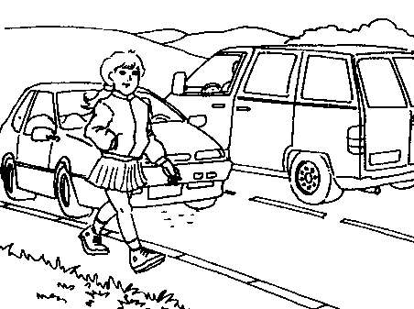 | 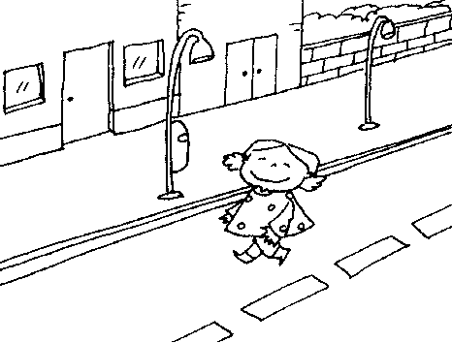

14. Observa e liga corretamente:

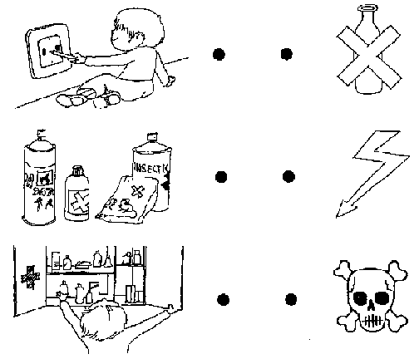

15. Desenha, no saco do Pai Natal, o presente de Natal que gostarias de receber.

